Definición de sonido
Desde un punto de vista físico, el sonido es una vibración que se propaga en un medio elástico (sólido, líquido o gaseoso), cuando nos referimos al sonido audible por el oído humano, lo definimos como una sensación percibida en el órgano del oído, producida por la vibración que se propaga en un medio elástico en forma de ondas.
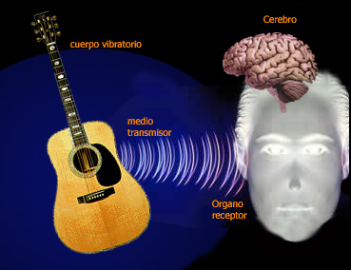
Para que se produzca un sonido es necesaria la existencia de:

- Un emisor o cuerpo vibrante.
- Un medio elástico transmisor de esas vibraciones.
- Un receptor que capte dichas vibraciones.

El sonido tiene orígenes y características muy diferentes:
- Fenómenos de la naturaleza: Una gota que cae sobre una superficie, las hojas de los árboles movidas por el viento, las olas del mar, etc.
- Muchos animales tienen la capacidad de producir sonido: el ladrido de un perro, el canto de un pájaro, etc.
- La voz humana, una de las formas más complejas de comunicación en la que se basa el lenguaje verbal.
- Dispositivos creados por el hombre también pueden producir sonido: el motor de un coche, una explosión, etc.
- Algunos dispositivos han sido creados expresamente para la producción de un tipo de sonido: el sonido de los instrumentos musicales.

Propagación del sonido. Un objeto cuando vibra, perturba la presión y la densidad del medio que le envuelve, transmitiendo dicha vibración al comprimirse y expandirse, para ello es necesario que sea un medio elástico, ya que un cuerpo rígido no permite que las vibraciones se transmitan. Así pues, sin un medio elástico (aire, agua, cuerpo sólido), no habría sonido, ya que las ondas sonoras no se propagan en el vacío.
Fíjate en este símil mecánico que aparece representado a continuación:
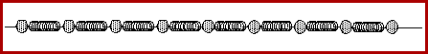
Si hacemos vibrar la primera masa horizontalmente, las restantes se mueven a su vez oscilando hacia adelante y hacia atrás, una tras otra, desplazando así la vibración a lo largo de esta cadena de masas y muelles.
Las partículas no se desplazan hasta el final, sino que oscilan hacia adelante y hacia atrás, antes de regresar a su lugar de origen. Cada partícula transmite la vibración a la siguiente dando origen a un movimiento en cadena.
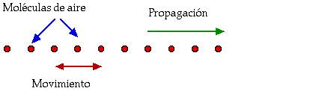
Puedes observar que hay zonas más oscuras, en las que el aire está más comprimido, porque las partículas del medio se aproximan entre sí en un momento dado, y zonas más claras, en las que está más dilatado, porque las partículas están más separadas entre sí.
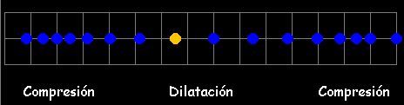
Para comprender mejor esto imagina un tubo lleno de aire, si se mueve el pistón (la línea roja) rápidamente hacia el interior, las partículas que se encuentran junto al pistón serán empujadas inmediatamente, mientras que las que las que se encuentran más alejadas lo harán más tarde.
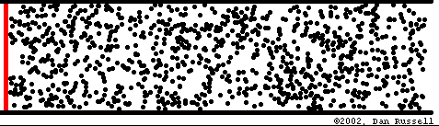
Si el pistón se mueve continuamente, podemos observar de una forma más clara, la compresión y dilatación del aire por el movimiento de sus partículas y como a través de ello se transmite la vibración.
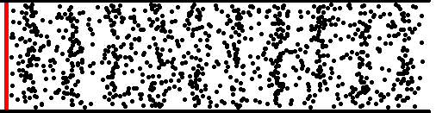
Velocidad del sonido
La velocidad del sonido depende de las características del medio, así el sonido se propaga a diferentes velocidades según el medio que transmita la vibración. En general, la velocidad es mayor en los sólidos que en los líquidos y en los líquidos es mayor que en los gases.
La velocidad del sonido en el aire a una temperatura de 20 ºC, es de 340 m/s, lo que equivale a unos 1224 Km/h.
MEDIO | TEMPERATURA (C°) | VELOCIDAD (m/s)
Aire | 0 | 331,46
Aire | 20 | 340
Bióxido de Carbono | 0 | 260,3
Hidrógeno | 0 | 1286
Helio | 0 | 970
Nitrógeno | 0 | 333,64
Oxigeno | 0 | 314,84
Agua destilada | 20 | 1484
Agua de mar | 15 | 1509,7
Mercurio | 20 | 1451
Aluminio | 17-25 | 6400
Vidrio | 17-25 | 5260
Oro | 17-25 | 3240
Hierro | 17-25 | 5930
Plomo | 17-25 | 2400
Plata | 17-25 | 3700
Acero inoxidable | 17-25 | 5740

Onda sonora
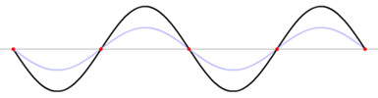
Hemos definido el sonido como la sensación producida en el oído por las vibraciones de las partículas que se desplazan en forma de onda sonora a través de un medio elástico que las propaga.
Como el sonido se propaga en forma de ondas, tenemos que saber que características tiene la onda sonora para ver como se comporta.
1.- Es una onda mecánica.
Las ondas mecánicas no pueden desplazarse en el vacío, necesitan hacerlo a través de un medio material (aire, agua, cuerpo sólido). Además dicho medio debe ser elástico y no rígido para permitir la transmisión del sonido. Ya hemos visto cómo se propaga la vibración a través de las partículas o moléculas que conforman el medio
2.- Es una onda longitudinal.
En las ondas longitudinales el movimiento de las partículas se desplazan en la misma dirección que la onda.
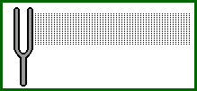

Mientras que en las ondas transversales el movimiento de las partículas es perpendicular a la dirección de la onda.
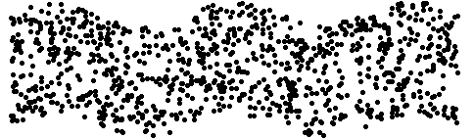
En cualquiera de los dos casos, las partículas oscilan alrededor de un punto de reposo, bien horizontalmente o verticalmente pero no se desplazan hacia el final. Es decir lo que se transmite o propaga a través del medio es la energía o vibración, no la materia.

3.- Es una onda tridimensional.
Son ondas que se propagan en tres direcciones. Las ondas tridimensionales se conocen también como ondas esféricas, porque sus frentes de ondas son esferas concéntricas que salen de la fuente de perturbación expandiéndose en todas direcciones.

Características de las ondas
Amplitud
Puede decirse que es la altura de la onda. Es la máxima distancia que alcanza un punto al paso de las ondas respecto a su posición de equilibrio. La amplitud está relacionada con la intensidad sonora, a menor amplitud menor intensidad y a mayor amplitud mayor intensidad.
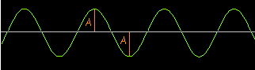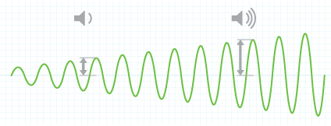
El decibelio es la principal unidad de medida utilizada para el nivel de potencia o nivel de intensidad del sonido. Los sonidos que percibimos deben superar el umbral auditivo
(0 dB) y no llegar al umbral de dolor (140 dB). Llamamos umbral de dolor a la intensidad máxima de sonido a partir de la cual el sonido produce en el oído sensación de dolor.
Por encima de los 100 dB es muy recomendable siempre que sea posible, utilizar protectores para los oídos. En puestos de trabajos, se considera necesario el utilizar protectores en ambientes con niveles de 85 dB, siempre y cuando la exposición sea prolongada. Los daños producidos en el oído por exposiciones a ruidos muy fuertes son acumulativos e irreversibles, por lo que se deben de extremar las precauciones. De la exposición prolongada a ruidos se observan trastornos nerviosos, cardiacos y mentales.
Frecuencia
La frecuencia es el número de ciclos (ondas completas que se producen una unidad de tiempo.
En el caso del sonido, la unidad de tiempo es el segundo y la frecuencia se mide en hercios (Hz). Así un frecuencia de 1 Herzio es lo mismo que decir que el sonido tiene una vibración por segundo (por cierto, un sonido de esta frecuencia sería imposible de percibir por el oído humano).
Las frecuencias mas bajas se corresponden con lo que habitualmente llamamos sonidos "graves" , son sonidos de vibraciones lentas. Las frecuencias mas altas se corresponden con lo que llamamos sonidos "agudos" y son vibraciones muy rápidas.
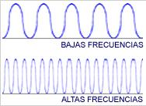
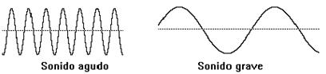 | 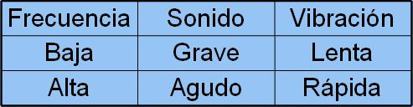
El espectro de frecuencias audible varia según cada persona, edad etc. Sin embrago normalmente se acepta como el intervalo entre 20 Hz y 20.000 Hz. Por debajo de esta medida se encontrarían los infrasonidos que son vibraciones de presión, cuya frecuencia es inferior a la que el oído humano puede percibir, es decir, entre 0 y 20 Hz. Por encima estarían los ultrasonidos, que son aquellas ondas cuya frecuencia es superior al margen de audición humana, es decir superior a los 20.000 Hz.
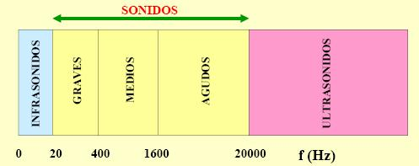
La longitud de onda
Indica el tamaño de una onda, que es la distancia entre el principio y el final de una onda completa (ciclo).
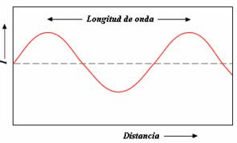
la longitud de onda y la frecuencia de una onda están relacionadas, son inversamente proporcionales: A mayor frecuencia menor longitud de onda y viceversa.
Forma de onda
La forma de onda es la característica que nos permitirá distinguir una nota de la misma frecuencia e intensidad producida por instrumentos diferentes. La forma de onda viene determinada por los armónicos.
Normalmente, al hacer vibrar un cuerpo, no obtenemos un sonido puro, sino un sonido compuesto de sonidos de diferentes frecuencias. A estos se les llama armónicos Los armónicos contribuyen a la percepción auditiva de la calidad de sonido o timbre
Cuando se ejecuta una nota en un instrumento musical se genera una onda de presión de aire. Esta onda sonora está acompañada por una serie de armónicos, todos prácticamente inaudibles, pero que le dan al instrumento su timbre particular.

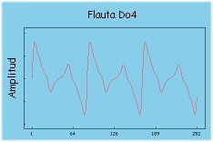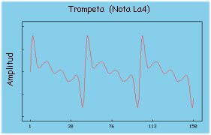

Características del sonido
La altura o tono
Cada sonido se caracteriza por su velocidad específica de vibración, que impresiona de manera peculiar al sentido auditivo. Esta propiedad recibe el nombre de tono.
Mayor Frecuencia Menor Frecuencia
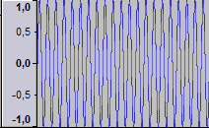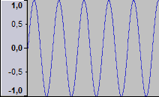
Sonido agudo Sonido grave
La altura o tono es la característica que nos permite diferenciar un sonido agudo de uno grave. La altura viene producida por el número de vibraciones por segundo (frecuencia), así a mayor número de vibraciones por segundo más agudo es el sonido, y a menor número de vibraciones más grave es el sonido. La sucesión de sonidos de diferentes alturas nos da la melodía.
La altura se representa en música mediante las notas musicales: DO-RE-MI-FA-SOL-LA-SI. La posición de las notas en el pentagrama depende de la clave que se utilice.
Clave de Sol  Clave de Fa
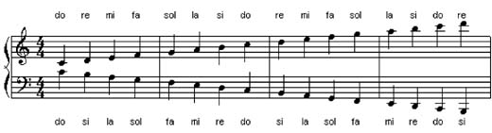
La altura viene determinada por:
El tamaño: cuanto más grande sea un instrumento más grave será el sonido que produzca, cuanto más pequeño más agudo será el sonido.
La longitud: cuanto más larga sea una cuerda más grave es el sonido, cuanto más corta más agudo, por eso hay instrumentos que tienen cuerdas de diferente longitud. También cuanto más largo sea el tubo de un instrumento de viento, más grave será su sonido y cuanto más corto más agudo.
La tensión: cuanto más tensa esté una cuerda, más agudo es el sonido y cuanto menos tensa, más grave.
La presión: a mayor presión del aire más agudo será el sonido y viceversa.
Otros aspectos a tener en cuenta serán el grosor (de las cuerdas), el diámetro (del tubo), etc.
La intensidad
Es la cualidad que nos permite distinguir entre sonidos fuertes o débiles. La podemos definir como la fuerza con la que se produce un sonido. Además de la amplitud en la percepción de la intensidad, influye la distancia a que se encuentra situado el foco sonoro del oyente y la capacidad auditiva de este.

Mayor Amplitud de onda Menor Amplitud de onda
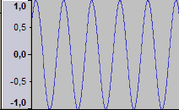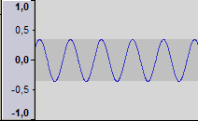
Sonido fuerte Sonido suave

La Dinámica es el elemento de la música que mide los cambios de intensidad, se representa mediante unos signos de dinámica que nos indican la intensidad con la que hay que interpretar una obra.

Términos | Abreviatura | Interpretación
Pianissimo | pp | Muy suave
Piano | p | Suave
Mezzopiano | mp | Medio suave
Mezzoforte | mf | Medio fuerte
Forte | f | Fuerte
Fortissimo | ff | Muy fuerte

crescendo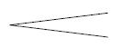 Diminuendo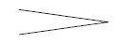
De menor a mayor intensidad De mayor a menor intensidad
La duración
Es la característica del sonido que nos permite diferenciar sonidos largos de sonidos cortos. La podemos definir como el tiempo de permanencia de un sonido. La sucesión de sonidos de distinta duración nos da el ritmo.
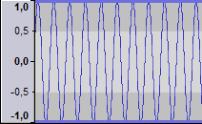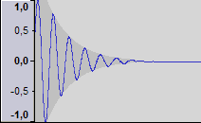
Sonido largo Sonido corto

La duración se representa en música mediante las figuras musicales
Nombre | Figura para el sonido | Figura para el silencio
Redonda
Blanca
Negra
Corchea
Semicorchea
Fusa
Semifusa

El timbre
Si el tono permite diferenciar unos sonidos de otros por su frecuencia, y la intensidad, los sonidos fuertes de los débiles, el timbre completa las posibilidades de variedades del arte musical desde el punto de vista acústico, porque es la cualidad que permite distinguir los sonidos producidos por los diferentes instrumentos. Esta cualidad físicamente se llama forma de onda.
Los sonidos que escuchamos son complejos, es decir, están compuestos por varias ondas simultáneas, pero que nosotros percibimos como uno. El timbre de los distintos instrumentos se compone de un sonido fundamental, que es el que predomina (siendo su frecuencia la que determina la altura del sonido), más toda una serie de sonidos que se conocen con el nombre de armónicos.
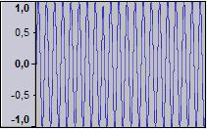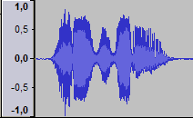
Sonido fundamental Sonido complejo
El timbre es la cualidad del sonido que permite distinguir la misma nota producida por dos instrumentos musicales diferentes. A través del timbre somos capaces de diferenciar, dos sonidos de igual frecuencia (altura o (tono), e intensidad.
El timbre depende del material con que está hecho un instrumento, (no suena igual un tambor de madera que uno de metal o de plástico), de cómo se produce el sonido (soplando, golpeando, etc), de la forma del instrumento, etc.
El timbre se representa en la música indicando al principio del pentagrama, el nombre del instrumento que interpreta la obra.
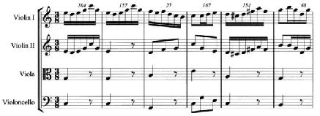

Recepción del sonido : El oído

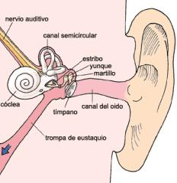
Cuando un objeto (actuando como emisor de sonido) vibra, hace vibrar también al aire que se encuentra alrededor de él. Esa vibración se transmite a la distancia y hace vibrar (por resonancia) una membrana que hay en el interior del oído: el tímpano.
La vibración del tímpano provoca el movimiento de los tres huesecillos: martillo, yunque y estribo. Este último impacta sobre la cóclea o caracol, y en un pequeño órgano, que se encuentra aquí, se produce la codificación de esa vibración en información eléctrica.
Esta información se trasmite al cerebro por medio de las neuronas. El cerebro decodifica esa información y la convierte en una sensación denominada sonido.
Partes del oído
El oído externo: es el encargado de captar y dirigir las ondas sonoras hasta el tímpano a través del orificio auditivo.
El oído medio: las vibraciones generadas en el tímpano se amplifican y transmiten a través de unos huesecillos, denominados martillo, yunque y estribo, hasta el oído interno.
El oído interno: En esta zona se realiza la compleja conversión de las vibraciones en impulsos nerviosos. Desde aquí se transmiten las señales nerviosas hasta nuestro cerebro, que se encargará de descifrar y convertirlo en una sensación auditiva. En el oído interno encontramos la cóclea o caracol.

Lenguaje musical
Historia de la Notación musical occidental
La escritura musical no es una invención moderna, sino el resultado de un largo proceso. La primera forma de escritura musical se dio entre los siglos VIII y IX , hoy se conoce como notación neumática.
Los neumas eran signos elementales que se colocaban sobre cada sílaba del texto y servían de guía para recordar la melodía que debía ser cantada perteneciente a un repertorio conocido de antemano.
Los cuatro neumas elementales son: punctum , virga , clivis , podatus
Los neumas no indicaban ni la altura relativa del sonido ni el ritmo de la melodía, sino que monstraban el sentido o la dirección que debía tener la línea melódica. (Por ejemplo: la virga indica ascenso hacia el agudo, el punctum, el descenso hacia el grave, el clivis un ascenso seguido de un descenso, etc.)
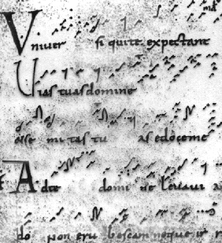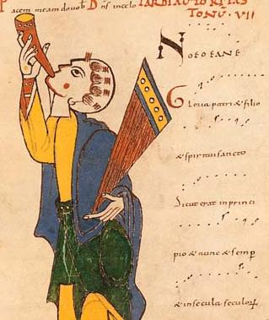
Manuscrito de Laon. 930 Tropario de Saint Marcial de Limoges. S. XI
Hacia 1150, estos neumas adoptaron una forma más definida Notación cuadrada.
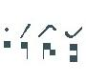
La escritura musical conoció una importante evolución al sustituir la caña por la pluma de ave que dejará un trazo cuadrado sustituyendo el sistema de neumas anterior.
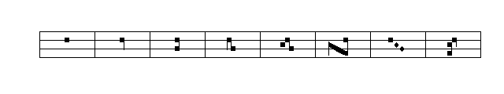

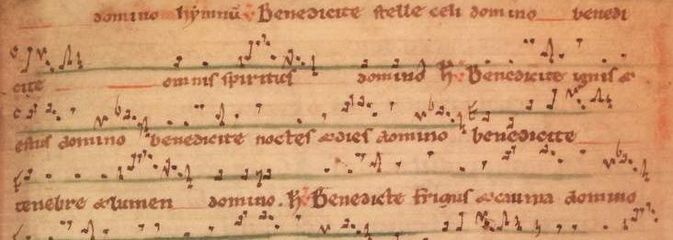
Misal de París. S.XII
En el siglo X comenzaron a usarse líneas para señalar con cierta exactitud la altura de los sonidos musicales. Al principio una línea roja trazada sobre el pergamino señalaba el sonido Fa y servía como referencia para los demás sonidos, luego se añadió una segunda línea de color amarillo que representaba un DO y, finalmente, el monje benedictino Guido D´Arezzo (995-1050) añadió otras dos más, creando el tetragrama o pauta de cuatro líneas.
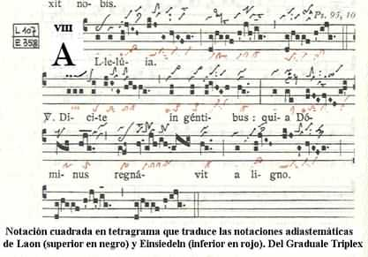
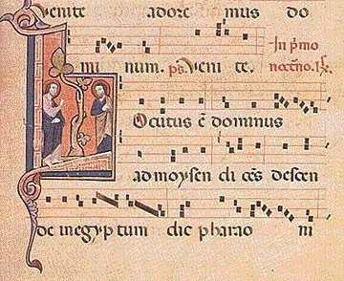
Antifonario. S. XIII
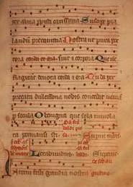
Tropario S. XIV
Curiosamente, no existía una norma generalizada para usar un número exacto de líneas, y en algunos manuscritos se pueden ver pautas de cuatro, cinco, seis y hasta diez líneas. La pauta de cuatro líneas se solía usar para música religiosa, y el pentagrama o pauta de cinco líneas, para la música profana. Ya en el siglo XVI, el pentagrama se impuso como pauta de uso común para toda clase de música.
La aparición de la partitura supuso un progreso decisivo en la escritura musical: con la indicación de la altura de los sonidos será posible "leer" la música, aligerar la memoria, y facilitar el aprendizaje de los cantos.
A Guido D´Arezzo se le debe también, el haber dado nombre a las seis primeras notas de la escala – ut, re, mi, fa, sol, la -, basándose en las primeras sílabas de los versos de un himno del siglo VIII, dedicado a San Juan Bautista. Los seis primeros versos dan el nombre a las notas, la melodía de Guido daba a la primera sílaba de cada verso un sonido diferente, que coincidía con los sonidos de la escala. Con el tiempo la primera sílaba se cambió por Do y se añadió el Si uniendo la "S" y la "I" de los dos últimos versos.
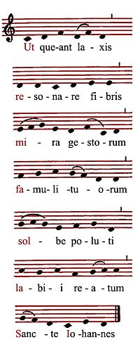 Himno de San Juan Bautista

Así mismo ideó un sistema de aprendizaje de los sonidos, intervalos y escalas que se hizo famoso y fue usado durante muchísimos años, conocido como la mano guidoniana.
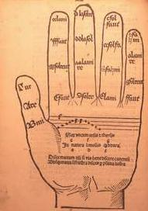

La notación neumática así como la cuadrada supusieron grandes progresos en la escritura musical, pero quedaba impreciso el ritmo a adoptar, era pues necesario introducir la dimensión de tiempo - duración en la escritura musical.
Surge la notación mensural (S. XIII). (las notas tendrán formas diferentes según su duración)
Diccionario de la música, de Roland de Candé
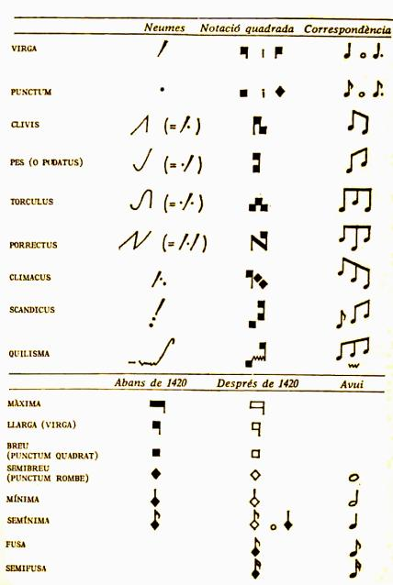
Los valores de mayor duración acabaron por desaparecer. La semibreve será el valor de referencia equivalente a nuestra redonda actual.
La invención de la imprenta en 1455 supuso un cambio radical para la divulgación de las partituras. A partir de ese momento se tuvo la posibilidad de multiplicar los originales de las partituras. No obstante, según los expertos, sólo una décima parte de la música escrita con anterioridad a 1600 ha llegado a nuestras manos, debido principalmente a que hasta esa fecha la impresión seguía siendo cara y compleja. Generalmente las copias de las partituras se hacían a mano por expertos. Así, gracias al buen hacer de Bach, las obras de Vivaldi han llegado hasta nuestros días. A partir de 1700, con la llegada de la burguesía al poder, se empezará a producir y a distribuir música impresa a gran escala. Es éste el principio de una evolución que, ayudada por los avances tecnológicos, ha desembocado en la actual presencia constante de la música en nuestra vida cotidiana.

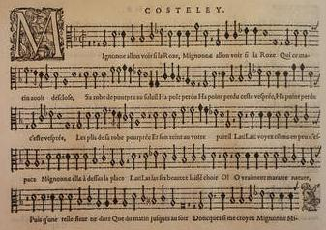
Canción francesa. 1510
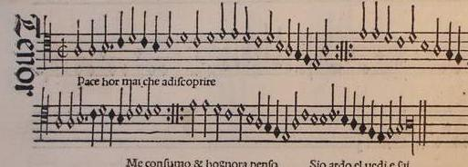
Frottola det. Petrucci 1505
Hacia 1600 se impondrá el sistema de compases.
En el siglo XVII, empiezan a emplearse las indicaciones de tempo o de velocidad: allegro, adagio, etc.
- También comienza el uso de los matices de dinámica, aunque no pasan de ser niveles de intensidad muy limitados: forte o piano. El uso de estos signos se fue estandarizando durante el siglo XVIII. Se perfeccionaron los matices de intensidad, y se convirtieron en habituales las indicaciones de crescendo o decrescendo.
En el siglo XIX, entre los compositores existe una tendencia generalizada a escribir todos los detalles expresivos en la partitura. Por otro lado, se amplía el espectro de indicaciones de tempo: largueto, allegro con moto y andante ma non troppo son algunos ejemplos. Estas indicaciones incluso se precisarán con el invento del metrónomo Maelzel, que indica exactamente el número de negras que han de hacerse por minuto.
Ya más cerca de nuestros días, a principios de siglo XX, pocas innovaciones se introdujeron. Realmente, la notación que nosotros empleamos hoy en la música culta se corresponde con la empleada en la primera mitad del siglo XX.
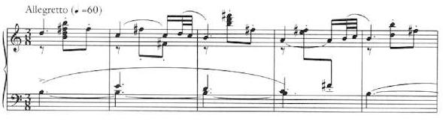
Hoy la escritura musical se ha individualizado tanto, que los compositores emplean frecuentemente sus propios sistemas de notación musical, que suelen incluir en las partituras.
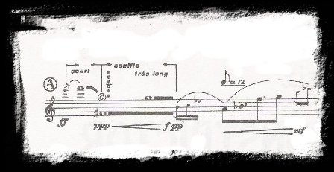

La altura y su representación gráfica
La altura o tono es la característica que nos permite diferenciar un sonido agudo de uno grave. La altura viene producida por el número de vibraciones por segundo (frecuencia), así a mayor número de vibraciones por segundo más agudo es el sonido, y a menor número de vibraciones más grave es el sonido. La sucesión de sonidos de diferentes alturas nos da la melodía.
Las diferentes alturas de los sonidos se representa en música mediante las notas musicales: DO-RE-MI-FA-SOL-LA-SI.
Las notas se organizan en escalas. Una escala es una sucesión de sonidos organizados, que puede ir en sentido ascendente (de grave a agudo) o descendente (de agudo a grave).

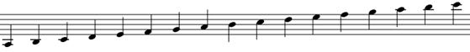

Para poder escribir las notas utilizamos el pentagrama: El pentagrama es un conjunto de cinco líneas y cuatro espacios, tanto las líneas como los espacios se numeran de abajo arriba. Las notas se escriben tanto en las líneas como en los espacios.

Hay notas que son muy agudas o muy graves y por tanto se sitúan fuera del pentagrama, para ello se utilizan las líneas adicionales.
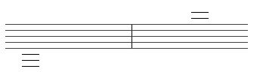
La clave es un signo que se coloca al principio del pentagrama y nos indica donde se colocan las notas. Existen diferentes tipos de clave, la clave de sol, de fa, de do.

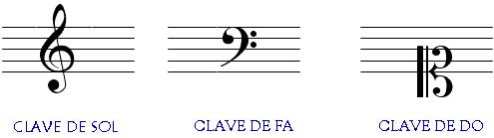

La clave de Sol nos indica que la nota situada en la segunda línea se llama sol. A partir de esta referencia podemos deducir donde se sitúan las demás notas de la escala, siguiendo el orden ascendente o descendente de las notas, y el orden línea-espacio del pentagrama. La clave de Fa nos indica que la nota situada en la cuarta línea se llama Fa.
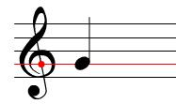 Clave de Sol 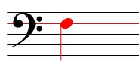Clave de Fa
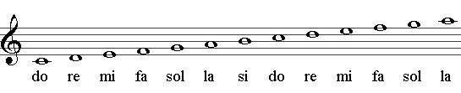
Posición de las notas en clave de Sol
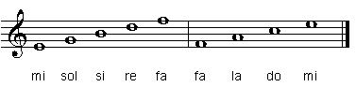
Líneas Espacios
Líneas adicionales en clave de Sol 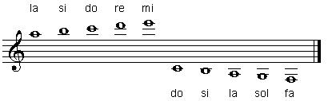
En los países anglosajones, para el nombre de las notas se utiliza las letras del alfabeto en lugar de las sílabas DO, RE, etc.
C D E F G A B
Do Re MI FA SOL LA SI

Las alteraciones
Son signos que se colocan a la izquierda de la nota, modificando su sonido, haciéndola más aguda o más grave.
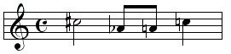
El sostenido sube un semitono a la nota que afecte, haciéndola más aguda.
El bemol baja un semitono a la nota que afecte, haciéndola más grave.
El becuadro anula el efecto de cualquier alteración y devuelve la nota a su estado original.
Notas alteradas
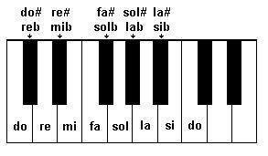
Notas naturales
Los sonidos correspondientes a las teclas blancas del piano, corresponden a los sonidos naturales do, re, mi, fa, sol, la y si. Los correspondientes a las teclas negras son los sonidos alterados, bien de forma ascendente con un sostenido (#) o descendente con un bemol (b).
Una tecla negra del piano, como por ejemplo la que está entre do y re puede considerarse un do alterado ascendentemente con un sostenido o un re alterado descendentemente con un bemol: Do# - Reb.
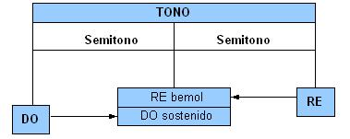
Dentro de las alteraciones podemos distinguir: Alteraciones propias y alteraciones accidentales:
Alteraciones propias
Son las alteraciones constitutivas de una tonalidad que se escriben después de la clave, denominándose entonces ARMADURA (de la Tonalidad). Afectan a cada una de las notas del mismo nombre, de cualquier octava. Si en el transcurso de una obra hay un cambio de armadura, ésta viene precedida por una doble línea divisoria.
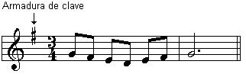

Alteraciones accidentales
Son las alteraciones que, no siendo constitutivas de una tonalidad, aparecen escritas delante de las notas. Afectan, además de a la nota que la lleva, a todas las notas del mismo nombre y altura situadas después de la nota alterada y dentro del mismo compás, o ligada al principio del compás siguiente.

Tonos y semitonos
Se llama tono a la distancia máxima de entonación entre dos notas naturales (sin alterar) y conjuntas. El tono está formado por dos semitonos, y se encuentra entre las notas siguientes: Do-Re, Re-Mi, Fa-Sol, Sol-La, y La-Si.
Se llama semitono a la distancia mínima de entonación entre dos notas naturales y conjuntas. Se encuentra entre las notas Mi-Fa, y Si-Do.
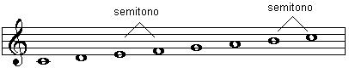
Do - Re - Mi - Fa - Sol - La - Si - Do'
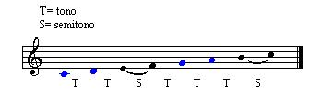
Intervalos
Un intervalo es la distancia que hay entre dos sonidos de distinta altura. Un intervalo puede ser: ascendente o descendente, conjunto o disjunto, simple o compuesto y melódico o armónico.
Un intervalo es ascendente cuando va de grave a agudo, es decir, cuando la primera nota que lo forma es más grave que la segunda.
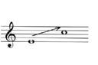 Intervalo ascendente Mi-Do'
Un intervalo es descendente cuando va de agudo a grave, es decir cuando la primera nota que lo forma es más aguda que la segunda.
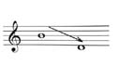 Intervalo descendente. Si-Re
Un intervalo es conjunto cuando las dos notas que lo forman están juntas en la escala. Un intervalo es disjunto cuando las notas que lo forman están separadas en la escala.
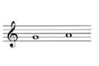 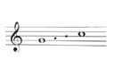 Intervalo conjunto. Sol-La Intervalo disjunto Sol-Do'
Un intervalo es simple cuando no sobrepasa de una octava. (Puede ser de segunda, tercera...,octava)
Un intervalo es compuesto cuando sobrepasa una octava. (Puede ser de novena, décima, undécima..etc.)

Un intervalo es melódico cuando las notas que lo forman suenan sucesivamente bien de forma ascendente o descendente, y armónico cuando las notas que lo forman suenan al mismo tiempo.
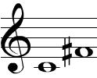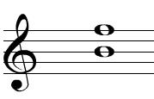
Intervalo melódico. Do-Fa sostenido Intervalo armónico. Si-Fa'
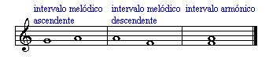
Los intervalos se nombran con un número (2ª, 3ª, 4ª, 5ª,....). , que resulta al sumar a las dos notas que forman el intervalo, el número de notas que hay entre ellas.
Según el número de semitonos pueden ser mayores, menores o justos. Las alteraciones los pueden convertir en aumentados y disminuidos.
Los intervalos pueden ser de:
- Segunda (notas consecutivas) Mayor ( un tono) o menor ( un semitono).
- Tercera (saltan una nota) Mayor ( dos tonos) o menor ( un tono y un semitono).
- Cuarta (saltan dos notas) justa ( tres tonos).
- Quinta (saltan tres notas) justa (tres tonos y un semitono).
- Sexta ( saltan cuatro notas) Mayor ( cuatro tonos y un semitono) o menor ( tres tonos y dos semitonos).
- Séptima (saltan cinco notas) Mayor (cinco tonos y un semitono) o menor ( cuatro tonos y dos semitonos).
- Octava ( saltan seis notas) justa ( cinco tonos y dos semitonos).
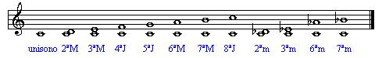
Escalas
Sucesión correlativa de notas ordenadas en orden ascendente o descendente. En función de la disposición de tonos y semitonos hay diferentes tipos de escalas.

Escala cromática
Escala de 12 sonidos, con sucesión de semitonos, sin tonos.
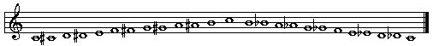

Escala diatónica
Escala formada por 7 sonidos con 5 tonos y 2 semitonos.
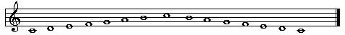

Se da el nombre de grados a cada una de sus notas. Cada grado tiene su nombre, aunque también se acostumbra a identificarlos usando números romanos.
Grado | Nombre
I | Tónica
II | Supertónica
III | Mediante
IV | Subdominante
V | Dominante
VI | Submediante o  Superdominante
VII | Sensible

La nota en que empieza la escala se llama Tónica y da el nombre a la escala, el quinto grado de la escala se llama Dominante y el séptimo grado de la escala es la Sensible.
La tonalidad es una manera de organizar las alturas de una escala, la primera y más importante de las cuales se llama tónica (en inglés key note) y todas las demás funcionan en relación con ella.
Podemos decir que la tonalidad es el conjunto de relaciones melódicas y armónicas de sonidos organizados respecto a la tónica o fundamental de una escala. La tonalidad se basa en la serie de relaciones que esta tónica establece con los restantes sonidos de su escala y las tríadas que sobre ellos se constituyen. Por ello, una composición en la tonalidad de do mayor tendrá a la nota do como tónica y estará estructurada alrededor de la escala de do mayor. La tonalidad se fundamenta en siete sonidos (llamados grados) y se corresponden con los siete nombres de las notas. Los identificamos con números romanos.
La tonalidad y la escala expresan ambos la misma serie de sonidos, solamente que en la escala los sonidos deben sucederse obligatoriamente en movimiento conjunto (ascendente o descendente), mientras que en la tonalidad no importa el orden de presentación: pueden presentarse por movimiento conjunto o disjunto.

Escala mayor
Es la escala formada por siete sonidos con la disposición de tonos y semitonos siguiente: T-T-S-T-T-T-S. La escala de Do mayor con su disposición de tonos y semitonos, es la que se toma como modelo para Hacer otra escala mayor a partir de cualquier nota. (Para ello tenemos que utilizar las alteraciones correspondientes: sostenido # y bemol b).
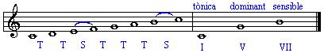

Podemos construir una escala mayor comenzando sobre cualquier nota, siempre y cuando mantengamos el mismo orden de tonos y semitonos (T-T-S-T-T-T-S).
A continuación se puede ver otra escala mayor pero esta vez comenzando en re. Decimos que esta es la escala de Re mayor.

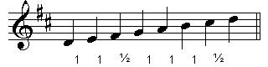

Escala menor
Es la escala formada por siete sonidos y según la disposición de tonos y semitonos se pueden distinguir tres tipos menor natural, menor armónica y menor melódica. La diferencia entre estos tres tipos de escala es la alteración de los grados VI y VII.
La escala de La menor con su disposición de tonos y semitonos: T-S-T-T-S-T-T, es la que se toma como modelo para hacer otra escala menor a partir de cualquier nota. (para ello tenemos que utilizar las alteraciones correspondientes: sostenido # y bemol b.
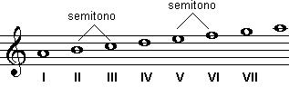
Escala de La menor natural
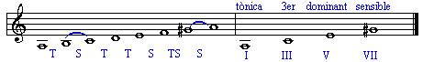
Escala de La menor armónica con el VII grado alterado (sol #)

Las escalas mayores y menores naturales construidas sobre do y la respectivamente, no tienen ninguna nota alterada. Para poder construir estas escalas partiendo de cualquier otra nota necesitamos alterar una o más notas. Por ejemplo, en la escala de sol mayor necesitamos alterar con un sostenido la nota fa. Si deseáramos escribir una melodía en sol mayor, deberíamos alterar todos los fa. Para evitar tener que escribir tantas alteraciones usamos las armaduras de clave.
Las armaduras de clave se escriben al principio de cada pentagrama, entre la clave y la indicación de compás.
Escala de Sol mayor

Acordes
Un acorde es un conjunto de tres o más sonidos que suenan al mismo tiempo. Cuando una persona canta con una guitarra, está tocando con ella, acordes que acompañan a la melodía que está interpretando. Esos acordes pueden ser interpretados también con otros instrumentos. La formación de acordes y la sucesión de los mismos en una obra, viene regulado por las leyes de la armonía, que han ido cambiando y evolucionando a lo largo de la historia de la música.
Tradicionalmente, los acordes se han construido sobreponiendo dos o más terceras. Los acordes se crean usando las notas de una escala. A continuación pueden ver los acordes de tres notas o triadas creados con la escala de do mayor.
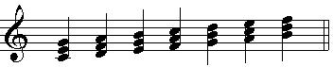
I II III IV V VI VII
La triada es la forma mas sencilla de construir un acorde, basta con sobreponer a una nota (fundamental), su tercera y su quinta.

La duración y su representación gráfica
La duración es la característica del sonido que nos permite diferenciar sonidos largos de sonidos cortos. La podemos definir como el tiempo de permanencia de un sonido. La sucesión de sonidos de distinta duración nos da el ritmo.
La duración de los sonidos y de los silencios, se representa mediante las figuras musicales.
Las figuras musicales ordenadas de mayor a menor duración son las siguientes:(Tomando a la negra como unidad de tiempo)
Nombre | Figura para el sonido | Figura para el silencio | Duración
Redonda |  |  | 4 Tiempos
Blanca |  |  | 2 Tiempos
Negra |  |  | 11 Tiempo
Corchea |  |  | 1/2 Tiempo
Semicorchea |  |  | 1/4 de Tiempo
Fusa |  |  | 1/8 de Tiempo1
Semifusa |  |  | 1/16 de Tiempo
La redonda es la figura que representa el sonido de mayor duración, y la semifusa representa el sonido de menor duración.
La relación entre las figuras es la siguiente:
- Una redonda vale lo mismo que dos blancas. Una blanca por lo tanto, vale la mitad de la redonda.
- Una blanca vale dos negras. Una negra dura la mitad de una blanca.
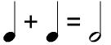
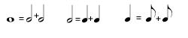
- Una negra vale dos corcheas. Una corchea dura la mitad de una negra.
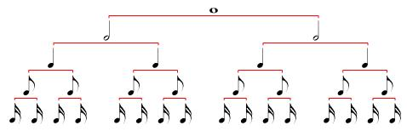
- Una corchea vales dos semicorcheas. Una semicorchea dura la mitad de una corchea.

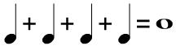 Una redonda dura lo mismo que 4 negras.
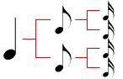Una negra dura el mismo tiempo que dos corcheas o que cuatro semicorcheas.

Signos de prolongación
El puntillo
El puntillo es un signo (.) que se coloca a la derecha de una figura que representa a un sonido o a un silencio, modificando su duración. El puntillo añade a la figura la mitad de su valor. Por ejemplo si una blanca vale dos negras con puntillo vale tres. Si una negra vale dos corcheas, con puntillo vale tres.
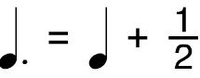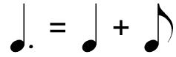

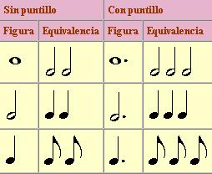

La ligadura
Es un signo de prolongación representado por una línea curva que se sitúa por debajo de dos o más notas consecutivas de la misma altura y del mismo nombre, fusionando la duración de ambas notas.
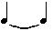 Con la ligadura equivaldría a una blanca

El calderón
Es un signo que se coloca por encima o por debajo de una nota, prolongando su duración un tiempo indeterminado, dejado al buen gusto del ejecutante. Colocado encima de un silencio o de una barra de compás, indica una interrupción del movimiento, su duración al igual que la anterior se deja al buen gusto del interprete.
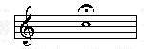

Signos de repetición
Si la pieza musical que se interpreta ha de repetirse, se indica mediante dos letras D.C. es decir " da capo" o desde el principio. También puede indicarse con dos puntos a la izquierda de la barra final.
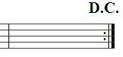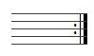
La repetición de un fragmento de la obra se indica con dos signos de repetición uno al inicio del fragmento y otro al final del mismo.
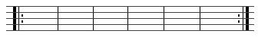
Las casillas de repetición indican cuantas veces ha de repetirse un fragmento. Durante la última repetición ha de saltarse la primera casilla para saltar a la segunda.
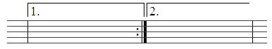
En este caso, se repite el fragmento o la pieza una vez y cuando se llega a la casilla 1, ésta no se interpreta y se pasa a la casilla 2.

Ritmo pulso-acento-compás
Podemos definir el ritmo como las diversas maneras en las que un compositor agrupa los sonidos y los silencios, atendiendo principalmente a su duración (largos y cortos) y a los acentos.
El elemento más básico del ritmo es el pulso, el pulso organiza el tiempo en partes iguales con la misma duración y con la misma acentuación, (uno, dos, tres, cuatro, ....).
Al igual que los ritmos en la naturaleza, como el movimiento de los planetas, la sucesión de las estaciones o el pulso del corazón, el ritmo musical suele organizarse en patrones de recurrencia regular. Dichos patrones controlan el movimiento de la música y ayudan al oído humano a comprender su estructura. La unidad rítmica básica por excelencia es el pulso, un patrón espaciado regularmente que se parece al ritmo de un reloj. En la mayor parte de la música de baile y en la popular, el pulso aparece de forma explícita, a menudo por medio del batir de los tambores o mediante un patrón de acompañamiento regular. En músicas más complejas, el pulso sólo está implícito. El tempo de la música determina la velocidad del pulso.
Al combinar pulso y acentos obtenemos los ritmos básicos:
Ritmo binario: divide el tiempo en dos partes iguales acentuando más el primero: Un dos / Un dos / Un dos.... Si te fijas, el ritmo de estas palabras coincide con lo anterior: Can – ta / To –ca / Bai – la, etc. Este ritmo está presente, por ejemplo, en las marchas militares.
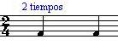
Ritmo ternario: divide el tiempo en tres partes iguales acentuando más el primero: Un dos tres / Un dos tres / Un dos tres... Al igual que el ritmo de estas palabras : Can – ta - lo / To – ca – lo / Bai - la – lo. Este ritmo lo podemos encontrar en determinados tipos de danzas como en los valses, o en las sevillanas.
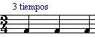
Ritmo cuaternario: divide el tiempo en cuatro partes iguales y acentúa más el primero y un poco el tercero: Un dos Tres cuatro / Un dos Tres cuatro /... Este ritmo lo podemos encontrar en gran parte de la música ligera contemporánea: jazz, pop, rock, etc.
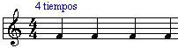

Podemos encontrar ritmos que tengan más de cuatro tiempos o partes, y sería el resultado de combinar los ritmos básicos, por ejemplo, un ritmo de cinco partes podría ser el siguiente: Un dos Tres cuatro cinco / Un dos Tres cuatro cinco, combinando un ritmo binario y otro ternario, o al revés, o de siete partes como por ejemplo: Un dos Un dos Un dos tres / Un dos Un dos Un dos tres.
Los compositores pueden basar su obra en ritmos muy complejos, cuyos acentos cambien constantemente y de forma irregular.
Otro efecto rítmico interesante es el de la polirrítmia, que consiste en la interpretación de dos o más ritmos diferentes, de forma simultánea, es decir, que suenen a la vez.
También podemos encontrar obras musicales en las que el ritmo es libre, en la que no existe un ritmo regular o basado en un pulso continuado.

Los ritmos se representan en la notación musical mediante los compases. Llamamos compás a la división regular del tiempo musical mediante la alternancia de pulsos acentuados y no acentuados.
En la escritura musical cada uno de los fragmentos de tiempo en que se divide una partitura se llama compás. Esta división se realiza mediante una línea vertical que atraviesa el pentagrama, separando los compases entre sí y se llama línea divisoria o barra de compás.
Líneas divisorias
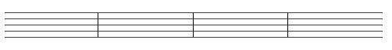
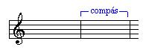
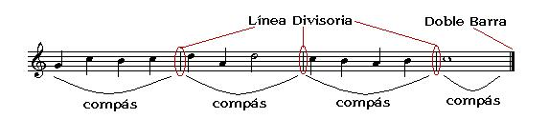

Todo compás se divide en varias partes iguales llamadas tiempos. Hay compases que están divididos en 2, en 3 o en 4 tiempos.
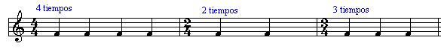
Un compás también puede dividirse en 5, 6, 7 o más tiempos.

El tipo de compás se indica al principio del pentagrama inmediatamente después de la clave mediante dos números colocados uno debajo del otro, que nos informan sobre el número de tiempos y el valor de cada tiempo. El número superior nos indica el número de tiempos del compás y el inferior el valor o figura de cada tiempo en relación con la redonda.
1 | redonda
2 | Blanca
4 | Negra
8 | Corchea
16 | Semicorchea
32 | Fusa
64 | Semifusa

Compás 2 por 4 ritmo binario
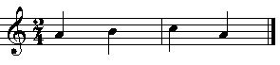
2 tiempos - 2 negras

2 --- el número de tiempos --- dos tiempos
4 --- la figura que entra en cada tiempo --- una Negra
2 negras en cada compás, una por cada tiempo.
Compás 3 por 4 ritmo ternario
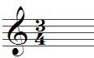
3 negras por cada compás, una por cada tiempo.
3 --- el número de tiempos --- tres tiempos
4 --- la figura que entra en cada tiempo --- una Negra

Compás 4 por 4 ritmo cuaternario (dos binarios juntos)
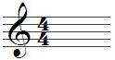
4 negras por cada compás, una por cada tiempo

4 --- el número de tiempos --- cuatro tiempos
4 --- la figura que entra en cada tiempo --- una Negra

Compases simples y compases compuestos
Un compás es simple cuando cada tiempo del compás es divisible por dos, es decir que la figura que entra en cada tiempo se puede sustituir por las dos figuras que le equivale. Por ejemplo una blanca puede ser sustituida por dos negras, una negra por dos corcheas, etc.
Un compás es compuesto cuando cada tiempo del compás es divisible por tres. Para ello es necesario que la figura unidad del tiempo tenga un puntillo. Por ejemplo una negra con puntillo puede ser sustituida por tres corcheas.
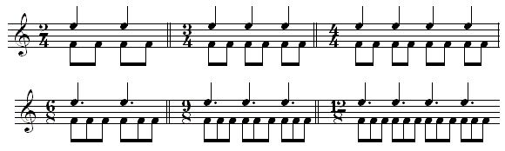
Compases simples

Compases compuestos

El tempo
El tempo es la velocidad a la que se ha de interpretar la música, se indica mediante unos términos que se colocan sobre la partitura y dan una idea aproximada de esta velocidad.
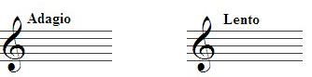
Términos indicativos del Tempo
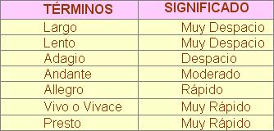
Si se quiere ser más preciso, se ha de utilizar el metrónomo, ajustándolo a un determinado tempo con el que se ha de interpretar la figura que se tome como unidad (blanca, negra, corchea,..etc.)
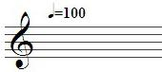

Representación gráfica de la intensidad
La intensidad es la cualidad que nos permite distinguir entre sonidos fuertes o débiles. La podemos definir como la fuerza con la que se produce un sonido.
En la música occidental se llama matices a un conjunto de signos que se colocan debajo de la partitura con la función de indicar la intensidad relativa de una nota, una frase, o de un pasaje entero. La sucesión de matices constituyen la dinámica de la obra.

La dinámica se refiere a las gradaciones de la intensidad de la música. Existen por lo menos ocho indicaciones de dinámica, empezando desde un sonido muy suave, hasta un sonido muy fuerte.
Para diferenciar el grado de intensidad sonora se usan los siguientes términos italianos, los cuales se sitúan bajo el pentagrama de forma abreviada (con letra cursiva y negrita), y precisamente bajo la nota donde empieza dicha dinámica.
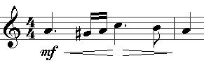

Términos | Abreviatura | Interpretación
Pianissimo | pp | Muy suave
Piano | p | Suave
Mezzopiano | mp | Medio suave
Mezzoforte | mf | Medio fuerte
Forte | f | Fuerte
Fortissimo | ff | Muy fuerte

Para indicar gradaciones más extremas de intensidad del sonido, se agregan más "pes" o más "efes". Con bastante frecuencia en las partituras orquestales se encuentra la notación ppp o fff, siendo inusual encontrar más de tres efes o de tres pes.
Hay que tener en cuenta que las indicaciones de dinámica son relativas, no absolutas. Por ejemplo mp (mezzo piano) no indica un nivel exacto de intensidad de la música, sino que un cierto pasaje debe ser un poco más fuerte que p y un poco más suave que mf.
Por otro lado, existen otros términos que se usan para indicar cambios progresivos de intensidad del sonido. Los dos más comunes son:
- cresc.: crescendo (‘creciendo’, aumentando gradualmente la intensidad sonora).
- dim.: diminuendo (‘disminuyendo’ gradualmente la intensidad sonora).
- decresc.: decrescendo (‘decreciendo’), menos usado.
Los reguladores son unos signos que expresan también cambios graduales de la intensidad:
crescendo Diminuendo
De menor a mayor intensidad De mayor a menor intensidad

Representación gráfica del timbre
El timbre es la cualidad del sonido que permite diferenciar sonidos producidos por diferentes instrumentos. A través del timbre somos capaces de distinguir dos sonidos de la misma altura, duración e intensidad.
Desde el punto de vista de la Física Acústica, el timbre es uno de los elementos vibratorios más complejos: cuando suena un instrumento solo se percibe su sonido fundamental. Pero junto con este también suenan otros sonidos "parciales" de distinta frecuencia o altura, llamados ARMÓNICOS, que no se perciben aisladamente, pero contribuyen a definir su tímbrica.
El timbre por lo tanto, viene determinado por la cantidad e intensidad de estos armónicos.
Los armónicos varían según la fuente sonora, según el tipo de instrumento, según el diseño del propio instrumento, e, incluso, según la forma de tocarlo.
Por qué no oímos normalmente cada uno de estos sonidos parciales o armónicos en particular, porque el oído, los funde en uno solo, cuya altura es la del armónico fundamental que es la nota que percibimos sol, la, etc. y su timbre, lo determina ese conjunto de armónicos parciales que acompañan al fundamental.

El timbre se representa en la partitura, indicando al principio del pentagrama el nombre del instrumento que interpreta la obra.
Ya sabes que se llama partitura a la representación escrita de una obra musical en la que se colocan las notas musicales, los valores de las figuras, el tempo, la tonalidad, las dinámicas, los instrumentos que interpretan la obra, así como el título y el autor de la obra.
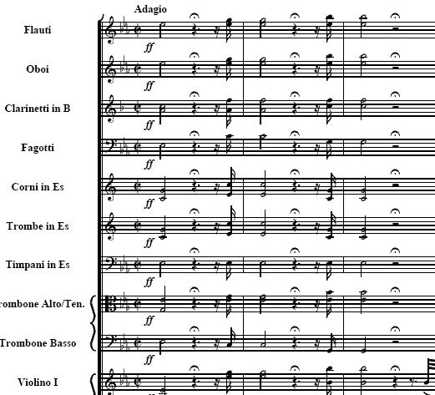

Cuando son pocos instrumentos, pueden estar colocados bien como en el ejemplo anterior, o debajo del título.

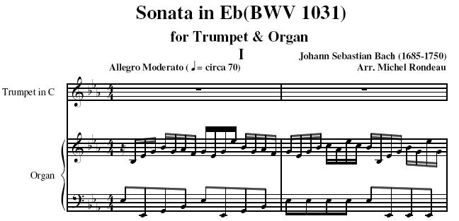

La orquestación y la instrumentación son dos conceptos estrechamente vinculados. La Orquestación es el arte de escribir música para la orquesta. Su estudio se divide en dos grandes áreas:
- Instrumentación: Escritura para instrumentos individuales lo que involucra el uso de sus timbres particulares, sus técnicas y sus calidades expresivas.
- Orquestación: Escritura para la orquesta involucrando el conocimiento y manejo de texturas y grupos de timbres individuales y combinados.
Orquestar es el paso siguiente a instrumentar, e implica un concepto mucho más amplio e íntimamente relacionado con la composición. El orquestador puede ser el mismo compositor o puede ser otra persona, pero llega a ser la orquestación tan importante como la composición.
El timbre es lo que da color a la música, el que da personalidad al sonido, es por ello por lo que deberíamos reconocer el timbre específico de cada instrumento y no sólo el de la familia (cuerda, viento, percusión), a la que pertenece, porque este reconocimiento auditivo nos aportará una mayor riqueza a la hora de oír una pieza musical y disfrutar, de una forma mas completa, la audición de una obra.

POSICIONES DE LA FLAUTA DULCE

POSICIONES DE LAS MANOS

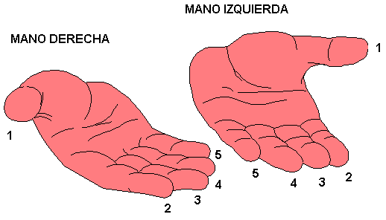

POSICIONES DE LOS DEDOS EN LA FLAUTA

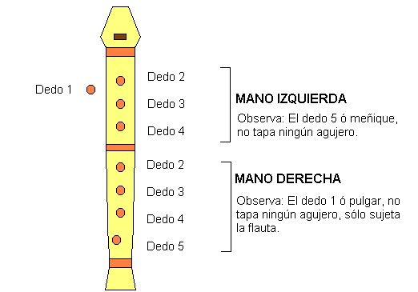

NOTAS DE LA ESCALA EN FLAUTA

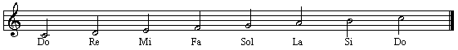

OBSERVACIONES:
- Todas las notas de la escala tapan el agujero de detrás de la flauta.
- Se van quitando dedos de uno en uno hacia las notas más agudas.
- La nota SOL se reconoce porque tan sólo se utilizan los dedos de la mano izquierda.

NOTAS AGUDAS

Las notas agudas en flauta se suelen hacer con la misma posición que las notas graves, pero destapando medio agujero de detrás de la flauta.

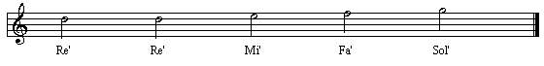

NOTAS ALTERADAS

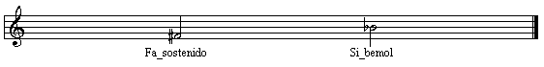
Las posiciones de las notas en el teclado son las siguientes:

DO # RE # FA # SOL # LA # DO # RE # FA #
RE  MI  SOL           LA                   SI  RE  MI  SOL 

DO RE MI FA SOL LA SI DO RE MI FA SOL

Las teclas blancas corresponden a los sonidos naturales
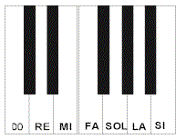
Las teclas negras, corresponden a los sonidos alterados bien con sostenidos y bemoles.

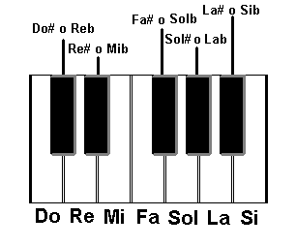

LOS INSTRUMENTOS MUSICALES

CORDÓFONOS.

Son aquellos instrumentos que producen el sonido mediante la vibración de las cuerdas.
Características físicas de las cuerdas:
- Cuanto mayor sea la longitud de una cuerda más grave es su sonido.
- Cuanto más gruesa es la cuerda más grave es su sonido.
- Cuanto más tensa está una cuerda más agudo es su sonido.

Atendiendo estas característica y para obtener gamas sonoras más o menos graves o agudas, los instrumentos se construyen con distinto tamaño. Además cada instrumento tiene un juego de cuerdas con distintas longitudes, grosores y tensiones.

Según cómo producen las vibraciones en las cuerdas, los cordófonos se clasifican en
tres grandes grupos: frotados, punteados y percutidos.

- Cordófonos frotados.

Son aquellos que producen las vibraciones sonoras por medio de la frotación de las cuerdas, para ello se emplea el ARCO que es una varilla de madera en cuyas extremidades se engasta una mecha de hilos muy finos (de nylon, antiguamente crines de caballo), cuya tensión puede regularse. Estos hilos se embadurnan con una resina especial para que puedan rozar bien las cuerdas.
Los instrumentos de cuerda frotada más utilizados son los pertenecientes a la familia del violín: VIOLÍN, VIOLA, VIOLONCHELO Y CONTRABAJO.

Todos tienen cuatro cuerdas (con la excepción de algunos contrabajos que pueden tener cinco) de distinto grosor que se colocan, gracias a una pieza llamada PUENTE, formando un ángulo con la tapa del instrumento, de tal manera que las dos centrales quedan más altas que las laterales, por ello el instrumentista realiza un movimiento semicircular con el arco para tocarlas. Esta colocación permite frotar una cuerda individualmente o frotar más de una cuerda al mismo tiempo.
Todos tienen la misma forma aunque varíen en tamaño y grosor, a excepción del contrabajo que tiene los hombros caídos y no redondeados como los demás.

- Cordófonos punteados.

Son aquellos instrumentos que producen las vibraciones de las cuerdas,- y por lo tanto el sonido-, punteándolas con los dedos, uñas o plectros (púas). Los instrumentos más importantes de este grupo son los siguientes:

El LAÚD
El cuerpo de resonancia del laúd tiene forma de pera (periforme) la parte de atrás del instrumento es convexa y está formada por numerosas láminas de madera fina que se ensamblan dándole ese aspecto abombado.
Su mástil es ancho y corto dividido en trastes. El clavijero está doblado hacia atrás formando con el mástil un ángulo de 90 grados.
El número de cuerdas varía con el tiempo pero siempre son dobles siendo la más aguda.

El ARPA
El arpa moderna es un instrumento de gran tamaño presenta 47 cuerdas distribuidas de siete en siete (repite los sonidos de la escala diatónica: do, re, mi, etc.).
La forma del arpa es triangular y está formada por una caja de resonancia que asciende de forma oblicua, un cuello curvado donde se sitúan las clavijas para tensar las cuerdas, y una columna que le da rigidez. La altura total del arpa es aproximadamente 1,80 cm.
En la base de la columna se encuentran los pedales que son siete uno por nota y sirven para tensar o destensar las cuerdas haciéndolas más agudas o más graves.
Algunas cuerdas son de colores para facilitar la orientación de las notas al arpista, así todas las cuerdas de DO son de color rojo y las de Fa azules.

La GUITARRA
La guitarra tiene un cuerpo de resonancia en forma de ocho y en la tapa se encuentra el orificio de resonancia, tiene seis cuerdas de la misma longitud, pero de diferente material, grosor, y tensión. El mástil está dividido por medio de varillas metálicas, en casillas llamadas trastes. El clavijero que es donde se encuentran las clavijas para tensar las cuerdas, está ligeramente inclinado hacia atrás.

El CLAVICÉMBALO (llamado también CLAVE, CLAVECÍN o CÉMBALO), es un instrumento complejo de cuerdas punteadas accionadas por un teclado.
Al pulsar las teclas se mueve en su interior un mecanismo cuyo final es una púa que puntea la cuerda. Las diferencias fundamentales con el piano son las siguientes: suena con poca intensidad, su sonido es más metálico (sus cuerdas son metálicas), no cambia la intensidad al pulsar las teclas con más o menos fuerza, es de menor tamaño y suele tener el mueble y a veces también el teclado decorados.

- Cordófonos percutidos.

Son aquellos instrumentos que producen el sonido al golpear o percutir las cuerdas. De todos los instrumentos de este grupo el piano ha sido el que se ha impuesto en nuestra cultura, por ello será el único que estudiaremos.

El PIANO
El piano actual es el más complejo de todos los instrumentos. Dispone actualmente de 88 teclas que al ser pulsadas accionan unos mecanismos llamados macillos que golpean las cuerdas.

El mecanismo está construido de tal manera que la cuerda pueda vibrar durante el tiempo que mantengamos la tecla pulsada, si ésta se levanta, entra en acción el “apagador” que se encarga de cortar las vibraciones de la cuerda y deja de sonar.
El piano tiene pedales los más corrientes son dos. El de la derecha anula el efecto de los apagadores, así al mantener pisado el pedal, las cuerdas siguen vibrando y por lo tanto sonando aunque dejemos de pulsar las teclas.
El de la izquierda realiza el efecto sordina (apaga un poco el sonido), al separar los macillos de las cuerdas y por lo tanto la fuerza con la que se golpean es menor, produciéndose un sonido más suave , más dulce e íntimo.
AERÓFONOS.

Los aerófonos son aquellos instrumentos musicales que producen el sonido mediante la vibración del aire contenido dentro del tubo.

Características físicas de los tubos:

- A mayor longitud del tubo, más grave es su sonido; a menor longitud, más agudo.
- A mayor diámetro del tubo, más grave es su sonido; a menor diámetro o sección del tubo más agudo.
- A mayor presión del aire más agudo es su sonido; a menor presión más grave.

Características mecánicas de los tubos:
Desde muy antiguo se han realizado una serie de orificios en los tubos para modificar su longitud, consiguiendo emitir más sonidos y con mayor facilidad, pero tan sólo con los orificios que nuestros dedos pueden tapar. Con el tiempo se fueron creando y perfeccionando sistemas con los que se pueden acortar y alargar los tubos, de modo que combinándolos con las distintas presiones ejercidas, se obtienen todos los sonidos de un instrumento dentro de su extensión o gama sonora.

Los sistemas más utilizados son los siguientes:

- Sistema de llaves: Son mecanismos a modo de palancas y tapaderas que se aplican a los orificios, permitiendo tapar y destapar un número de ellos que manualmente sería imposible realizar. Este sistema se aplica a los instrumentos de viento-madera (Clarinetes, Flautas..)
- Sistema de varas: Consiste en empotrar un tubo dentro de otro, de manera que pueda deslizarse, alargando y acortando el tubo, para obtener sonidos más graves o sonidos más agudos. Este sistema se aplica al trombón.
- Sistemas de pistones y válvulas: Son dos sistemas que consiguen el mismo objetivo, desviar las vibraciones sonoras por circuitos de diferentes longitudes. Cada válvula o pistón es la compuerta que conecta un tramo de tubo con otro. Este sistema se aplica a los instrumentos de viento metal, (trompeta, tuba..).

Para clasificar los instrumentos de viento atenderemos por un lado al material con que están construidos; y, por otro, al tipo de boquilla, que es la parte del instrumento donde se produce la alteración de la presión del aire contenido en el tubo. Así tenemos dos grandes grupos, los instrumentos de VIENTO-MADERA, y los de VIENTO-METAL; dentro de cada uno de estos dos grupos, clasificaremos los instrumentos por familias y según la boquilla que tengan.

Instrumentos de viento- madera

Son aquellos instrumentos de viento construidos en madera, pero también se incluyen en este grupo aquellos que siendo de metal, presentan un timbre similar a los de madera.
Dentro de este grupo podemos clasificar los distintos instrumentos según el tipo de boquilla que utilicen.

a) Boquilla de bisel.

Es el tipo de boquilla que utilizan las flautas, y produce el sonido al cortar mediante una arista afilada (bisel), el aire del soplo en dos partes; una se dirige al interior del tubo y otra al exterior, obteniendo así la suficiente presión para producir el sonido. En algunas flautas se produce esa división del aire de forma mecánica como en las flautas dulces; en otras flautas son los labios del instrumentista lo que producen esa división, al dirigir directamente la dirección del soplo siempre de forma oblicua en el orificio del instrumento.
Hay varios tipos de flauta como la flauta de Pan o Siringa, la flauta dulce, o la flauta travesera.

b) Boquilla de lengüeta simple.

La lengüeta es una lámina de caña fina y flexible, que se coloca en un lateral de la boquilla que está abierto, ajustándose por medio de aros metálicos con tornillos ajustables. Al soplar el aire pasa entre la boquilla y la lengüeta haciendo que ésta vibre. Es la vibración de la lengüeta la que produce la vibración del aire del tubo y que se produzca el sonido. Esta boquilla la utilizan los clarinetes y los saxofones.

c) Boquilla de lengüeta doble.

Es una boquilla que tiene dos láminas muy finas y flexibles, que se atan alrededor de un pequeño tubo metálico llamado tudel. El tudel encaja dentro de una base de corcho que se fija firmemente en el extremo superior del instrumento.
Al soplar a través de las láminas o lengüetas, éstas vibran chocando una contra otra, abriendo y cerrando alternativamente la entrada de aire en el tubo, produciendo la vibración del aire del interior del instrumento y el sonido. Esta boquilla la utilizan los instrumentos de la familia del oboe: oboe, corno inglés, fagot y contrafagot.

Instrumentos de viento-metal.

El timbre de un instrumento de metal depende del tipo de boquilla utilizado, del diámetro del tubo, y del tamaño y forma de la campana terminal. La altura del sonido depende de la longitud del tubo y de la tensión de los labios.

El instrumentista apoya sus labios contra la boquilla y al soplar hace que vibren de forma parecida a la doble lengüeta. Las vibraciones de sus labios se transmiten a la columna de aire en el interior del tubo, surgiendo así el sonido. Cuanto más flojos estén los labios, más lentamente vibran y hace que el aire en el interior del instrumento también vibre lentamente, lo que produce un sonido grave; cuanto más tenso estén los labios, más rápidamente vibran y esto provoca que las vibraciones del aire del tubo sean más rápidas y por lo tanto el sonido producido es más agudo.
Combinando las diferentes tensiones de los labios que producen sonidos agudos y graves, con las diferentes longitudes de los tubos mediante el sistema de pistones y válvulas o el de varas se podrán obtener todos los sonidos en estos instrumentos.

Los instrumentos de viento-metal más utilizados en la orquesta moderna son los siguientes: Trompa, trompeta, trombón, tuba

LA PERCUSIÓN: MEMBRANÓFONOS, IDIÓFONOS.

De todos los grupos de instrumentos que hemos estudiado (cordófonos, etc.), el de la percusión es el que tiene mayor número de instrumentos y el que presenta mayor diversidad entre ellos

Características generales de la percusión:

- A mayor tamaño, más grave es el sonido que produce.
- El timbre del instrumento depende del material con el que está hecho (metal, madera, plástico, etc.).
- El timbre depende también del tipo de percutor que se utilice: palillos de tambor, baquetas duras o blandas, martillos, escobillas, etc.
- A mayor tensión de la membrana más agudo será el sonido.
- Dentro de la percusión hay instrumentos de sonido determinado, es decir que producen notas musicales (Do, Re, etc), y podemos hacer con ellos melodías, y otros instrumentos de sonido indeterminado, que no producen notas musicales, y sólo se pueden hacer con ellos ritmos y no melodías, que son los más numerosos.

Membranófonos.

Son aquellos instrumentos que producen el sonido por la vibración de una membrana o piel tensada.

a) Timbal de orquesta: Tiene forma de caldero, es de cobre y sólo está abierto en la parte superior donde está la membrana que puede ser de piel o de material plástico. Se tensa mediante tornillos, aunque los mas usados hoy en día se tensan mediante un pedal.
El timbal es un instrumento de sonido determinado, es decir, produce notas musicales, (no más de ocho notas), suelen agruparse de dos a cuatro timbales de diferentes tamaños para poder producir un mayor número de notas. Con estos instrumentos podemos tocar melodías.

b) Tambores cilíndricos: Estos instrumentos son de sonido indeterminado, no producen por tanto notas musicales y sólo podemos hacer con ellos ritmos (con sonidos más o menos agudos o graves) y no melodías.
El cuerpo sonoro es de forma cilíndrica y se llama bastidor. Estos tambores pueden tener una sola membrana y por lo tanto tendrán abierto la parte inferior, o dos membranas o parches siendo la superior más gruesa, en la inferior se suelen colocar unas cuerdas metálicas llamadas bordones.
La membrana se extiende sobre el cuerpo mediante un aro metálico o de madera y se tensa bien mediante cuerda colocada en zig-zag (como el tambor rociero) o bien mediante varillas y tornillos metálicos.
Los más usados son: La caja clara, los tambores redoblantes y el bombo.

c) Tambores de mano: son tambores que se percuten con la palma de las manos o con los dedos tanto en el centro como por los bordes, suelen ser cónicos y de un solo parche y por lo tanto abierto en su parte inferior; se suelen tocar en pareja siendo uno de mayor tamaño que el otro para poder producir sonidos agudos y graves, como los BONGOS, CONGAS, etc. También podemos encontrar tambores de mano con forma semejante a un barril con dos parches de diferentes tamaños que se tocan en posición horizontal para poder tocar cada parche con una mano. Hay otros que tienen forma de copa, etc.

Idiófonos.

Son aquellos que producen el sonido por la vibración del instrumento entero. Es el grupo más diverso y se clasifican según el modo de producir las vibraciones: entrechocados, percutidos, sacudidos o raspados.

- Idiófonos de entrechoque:

Son aquellos instrumentos que están formados por dos partes exactamente iguales que se entrechocan. Los más utilizados son los siguientes:
CLAVES: Son dos varillas de madera dura que se entrechocan.
PLATILLOS: Son dos discos de bronce o latón que se chocan entre sí.
CASTAÑUELAS: Dos láminas de madera en forma de concha que se entrechocan por la acción de los dedos.
CRÓTALOS: Pequeños discos de bronce que se entrechocan.

b) Idiófonos percutidos:
Son aquellos instrumentos que se percuten para poder producir sonidos. Es un grupo muy variado de instrumentos, podemos destacar los siguientes:
TRIANGULO: Formado por una barra de acero plegada en forma de triangulo y abierta por uno de sus lados, se percute con varilla metálica y se construyen en diferentes tamaños.
XILÓFONO, VIBRÁFONO, CELESTA, etc. Pertenecen al grupo de placas percutidas, son instrumentos que están formados por placas afinadas de distinta longitud que se percuten creando ritmos y melodías. En el xilófono y en el vibráfono, las placas se disponen como un teclado y debajo de cada una de ellas hay tubos metálicos huecos que sirven como resonadores para aumentar el volumen sonoro, las placas son de madera en el xilófono y de metal en el vibráfono.
La celesta es como un pequeño piano vertical las teclas accionan macillos que golpean en lugar de cuerdas pequeñas placas de metal.
La CAJA CHINA forma parte del grupo de recipientes percutidos (cencerros, vasijas, etc), es una pequeña caja rectangular de madera con una ranura para crear una cavidad de resonancia, que se percute.
PLATILLOS; GONG, etc. Son discos de metal que se percuten.
CAMPANAS TUBULARES son tubos huecos de metal afinados de distinta longitud, que se suspenden verticalmente por la parte superior y se golpea con martillos. Produce un timbre similar al de las campanas de iglesia.
c) Idiófonos sacudidos:
Son instrumentos que hay que sacudir para que suenen, como las MARACAS, AROS de PANDERETA, CASCABELES, etc.

d) Idiófonos frotados o raspados:
Son instrumentos que se frotan o raspan para que suenen, como el güiro que es un tubo de madera con muescas que se raspan con una varilla de madera.

3.4.- ELECTRÓFONOS.
Son aquellos instrumentos que producen el sonido por cambios de corriente eléctrica.
Las GUITARRAS ELÉCTRICAS: tienen una caja sólida por lo que no funciona como caja de resonancia, y unas pastillas (pequeños imanes colocados debajo de cada cuerda) que recogen las vibraciones de las cuerdas y las convierten en señales eléctricas. Estas señales son enviadas a través de cables al amplificador que es el que incrementa su potencia y finalmente a los altavoces que convierten las señales eléctricas en vibraciones sonoras audibles.
A la cabeza del los electrófonos hay que situar a los órganos y teclados eléctricos, y a los sintetizadores, éstos más que instrumentos son un conjunto de elementos auxiliares electrónicos que permiten diversos tratamientos de los sonidos.
3.5.- LAS VOCES HUMANAS.
La voz humana es el instrumento más natural, flexible y rico de todos cuantos existen. Las vibraciones se generan al expulsar el aire de los pulmones y hacer vibras las cuerdas vocales situadas en la laringe, haciendo el resto del cuerpo, especialmente el pecho y la cabeza de caja de resonancia.
Las voces se clasifican en:
- SOPRANO, MEZZOSOPRANO, y CONTRALTO para las voces agudas, medias y graves respectivamente, en las mujeres y en los niños/as.
- TENOR, BARÍTONO Y BAJO para las voces agudas, medias y graves en los hombres.

Instrumentos de cuerda frotada
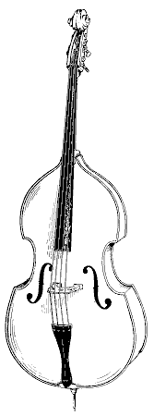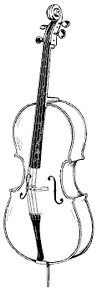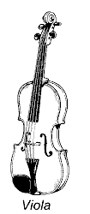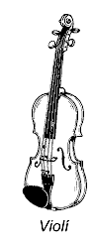
Contrabajo Violonchelo

Instrumentos de cuerda pulsada

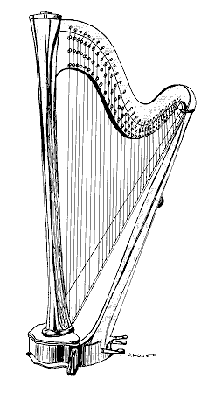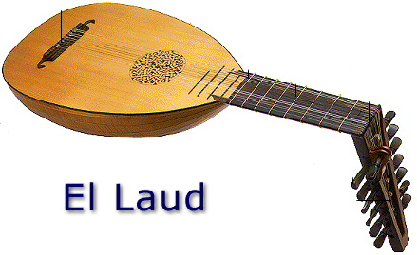
Arpa

Instrumento de cuerda percutida
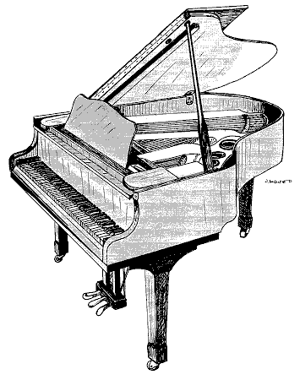Piano
Instrumentos de viento-madera:
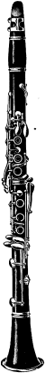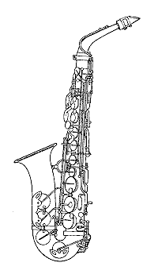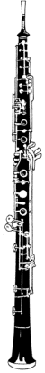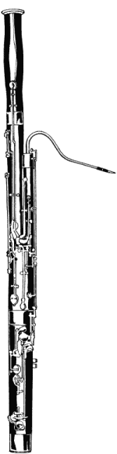
Clarinete Saxofón Oboe Fagot

Flauta travesera
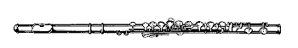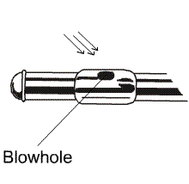

1- Boquilla de bisel 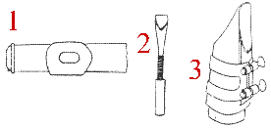 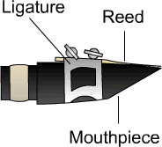
2- Boquilla de lengüeta doble
3- Boquilla de lengüeta simple

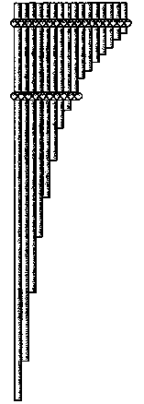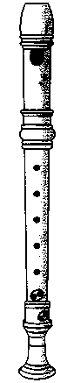
Flauta de pan Flauta dulce Acordeón

Instrumentos de viento-metal
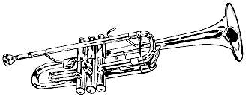Trompeta
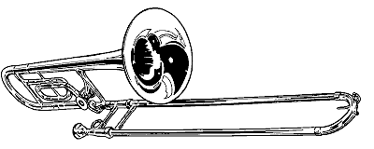Trombón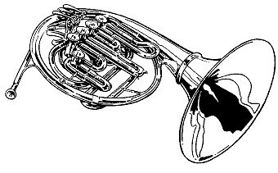Trompa

Tuba

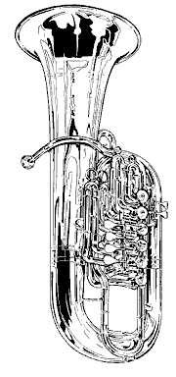

Instrumentos de percusión

Bombo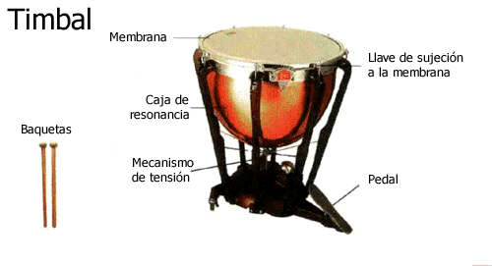
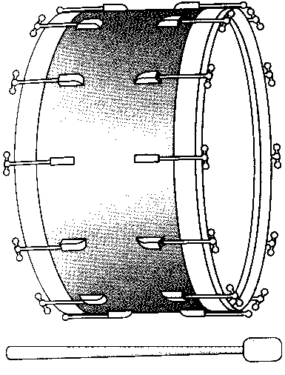 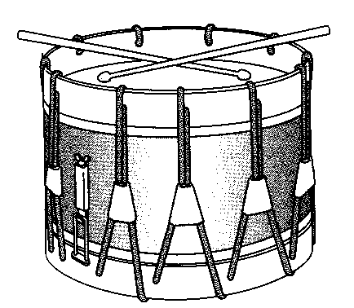Tambor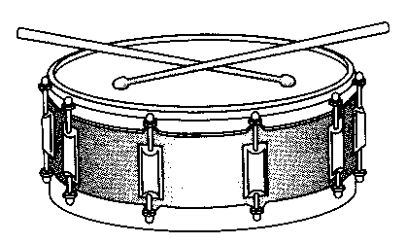Caja

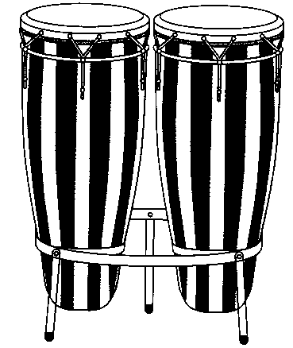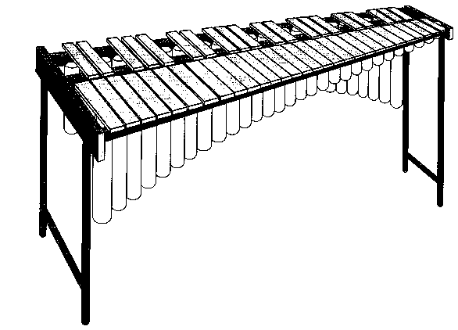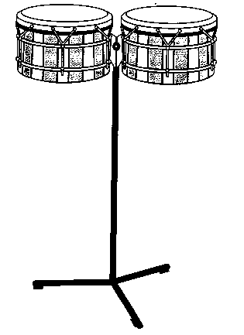
Congas Xilófono Bongos

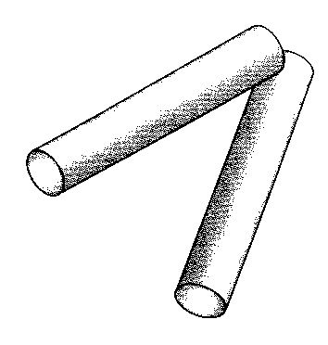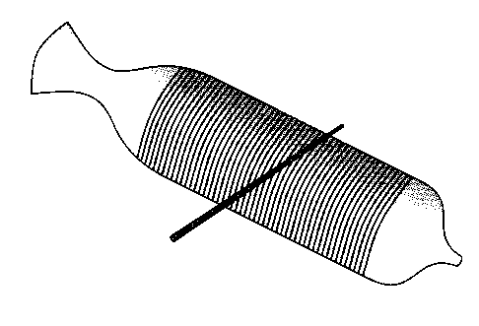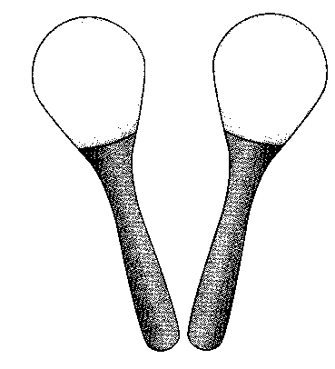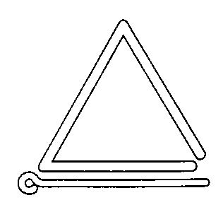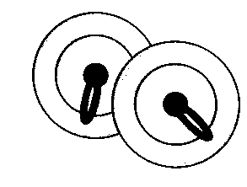
Claves Guiro Maracas Triángulo Crótalos

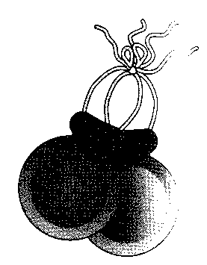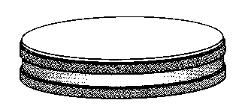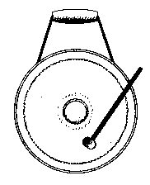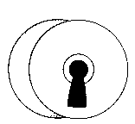
Castañuelas Pandero Gong Platillos

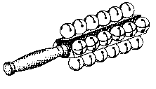Cascabeles

Instrumentos electrófonos

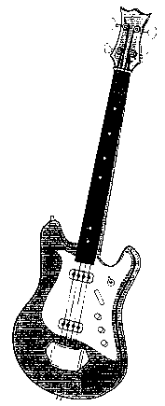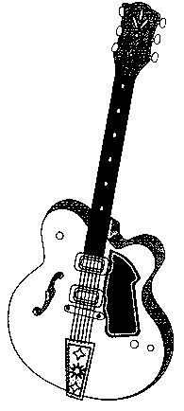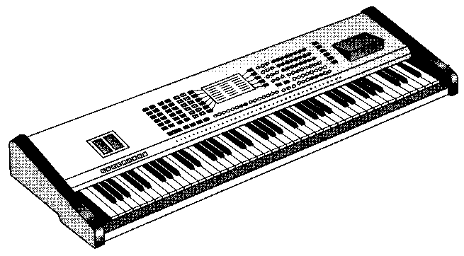
Bajo Guitarra eléctrica Sintetizador

